**Cycle 1**

**TD 2**

**Corrigé**

**Découverte des systèmes pluritechnologiques Introduction aux grandeurs physiques**

**Machine de rééducation Sys-Rééduc**

***D’après concours CCP MP – 2013.***

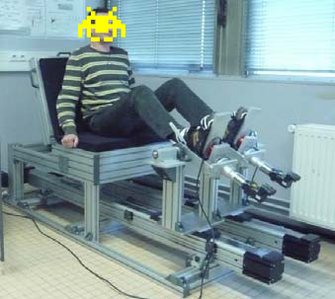

|  |
| --- |
| **Compétences :**   * A1 : identifier le besoin et définir les exigences du système ; * A2 : définir les frontières de l’analyse ; * A3 : conduire l’analyse (A3–C3). |

# Présentation

# Présentation du système – Analyse externe

|  |  |
| --- | --- |
| Pour info, question non posée. | Proposer un diagramme de contexte faisant la liste des entités interagissant avec le système. |

1. Proposer un diagramme de cas d'utilisation. Pour cela, on précisera :

* deux acteurs;
* un cas d'utilisation principal;
* un cas d'utilisation de type <<include>> (cas d'utilisation obligatoirement exécuté);un cas d'utilisation de type <<extend>> (cas d'utilisation optionnel).

|  |  |
| --- | --- |
|  |  |

1. Dans le diagramme des exigences partiel, compléter les exigences 1.2, 1.2.1, 1.3 et 1.4.1 du cahier des charges.

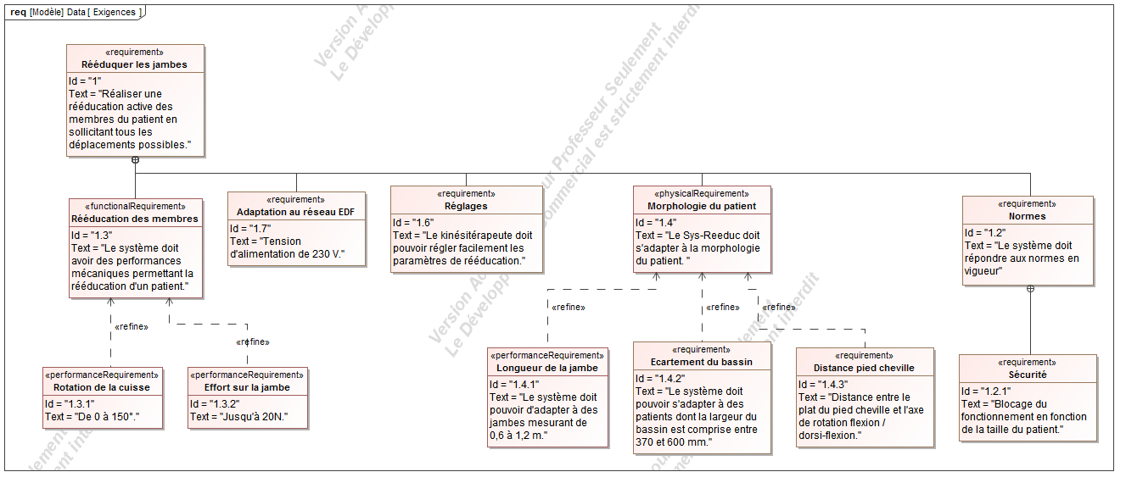

# Architecture du système -- Analyse interne

1. Compléter le diagramme de définition des blocs.

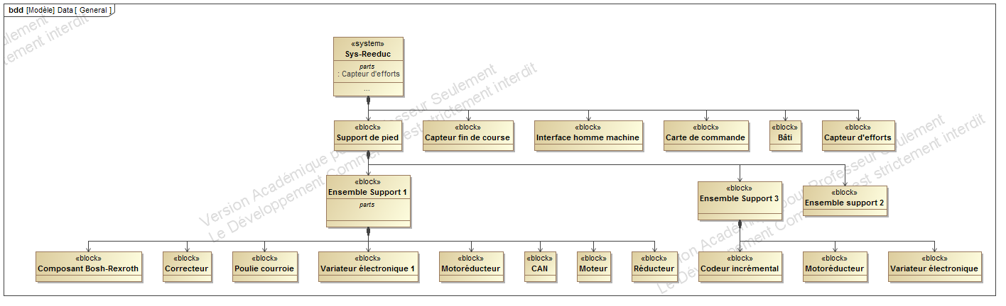

1. Compléter le diagramme de définition de blocs internes.

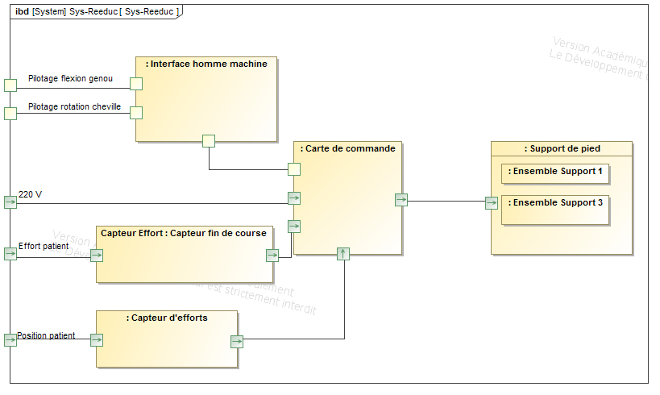

1. Compléter la chaîne topo fonctionnelle associée à l’ensemble support 1.

